PENGEMBANGAN PROTOTIPE QUICK RESPONSE CODE (QR CODE) SEBAGAI AUTENTIKASI KEAMANAN LOGIN SISTEM DENGAN MEMANFAATKAN TEKNOLOGI ANDROID
Fausto Ernesto Karuna
04109023

Dosen Pembimbing:

Moh Noor Al Azam, S.Kom, M.MT

Program Studi Sistem Komputer, Fakultas Ilmu Komputer
Universitas Narotama Surabaya
Jl. Arief Rachman Hakim 51, Surabaya 60117
E-mail : acmilantime@gmail.com
ABSTRAK
Seiring perkembangan teknologi informasi yang begitu pesat, dan pertumbuhan infrastruktur dunia maya. Jumlah situs jejaring sosial, blog, dan forum juga semakin bertambah. Semakin banyak situs yang ada, mendorong pengguna internet untuk memiliki akun di berbagai situs tersebut. Dengan banyaknya akun, maka semakin lama waktu yang dibutuhkan untuk melakukan login. Semakin sulit pula untuk mengingat username dan password milik user. Untuk itu penulis berinovasi untuk membuat sebuah aplikasi dengan memanfaatkan teknologi android yang dikombinasikan dengan teknologi QR code yang dinilai praktis dan dapat memberi solusi pada masalah tersebut. User tidak perlu menghafal username dan password serta menginputkan melalui keyboard. Username serta password milik user disimpan dalam suatu database, saat user ingin melakukan login, maka aplikasi akan memberikan QR code yang telah berisi username dan password milik user, untuk melakukan proses login pada layanan situs tersebut dengan cara melakukan scanning QR Code pada webcam. Sehingga user mendapatkan respon yang cepat, praktis, sederhana, dan aman pada akses website yang dituju.
Kata Kunci : Android, QR Code, Website, Log in
ABSTRACT
Along with the development of information technology so rapidly, and the growth of cyberspace infrastructure. The number of social networking sites, blogs, and forums are also increasing. The more sites there, encouraging Internet users to have accounts on these sites. By many accounts, the longer it takes to login. The more difficult it is to remember the username and password of the user. To the authors innovate to create an application by using android technology combined with QR code technology is considered practical and can provide a solution to the problem. Users do not need to memorize the username and password as well as input via the keyboard. The user's username and password stored in a database, when the user wants to log in, then the application will give you a QR code that already contain the user's username and password, to perform the login process on the services these sites by scanning the QR Code on a webcam. So that users get a quick response, practical, simple, and secure the access to the targeted site.
Keyword : Android, QR Code, Website, Login

I. PENDAHULUAN

Dalam dunia komunikasi data global dan perkembangan teknologi informasi yang senantiasa berubah serta cepatnya perkembangan software, keamanan merupakan suatu hal yang sangat penting. Baik itu keamanan fisik, keamanan data maupun keamanan aplikasi. Salah satu metode pengamanan sistem informasi yang umum diketahui oleh banyak orang adalah username dan password.
Berdasarkan penjelasan diatas penulis mempunyai inovasi untuk mengembangkan sebuah sistem autentikasi yang lebih aman serta memudahkan dan memanjakan pengguna dengan memanfaatkan QR-code yang berorientasi pada pengguna telepon selular. Tentunya banyak kemudahan yang didapat dengan menggunakan aplikasi ini. Diantaranya pengguna tidak perlu repot untuk mengetik, menghafal username dan password milik pengguna pada halaman login website, QR-code yang mudah dibaca oleh pemindai QR sehingga pengguna mendapatkan respon yang cepat, praktis, dan aman pada akses website yang dituju.

II. TINJAUAN PUSTAKA

A. ANDROID
Android adalah sistem operasi perangkat mobile berbasis linux yang mencakup sistem operasi dan aplikasi. Seiring perkembangannya android berubah menjadi platform yang begitu cepat dalam melakukan inovasi. Hal ini tidak lepas dari pengembang utama dibelakangnya yaitu google. Sebagai generasi baru platform mobile, android menyediakan platform terbuka bagi para pengembang untuk menciptakan aplikasi dan memberikan kesempatan kepada pengembang secara leluasa untuk menciptakan aplikasi sesuai dengan yang diharapkan.
B. QR CODE
QR code merupakan wujud barcode dua dimensi yang memiliki kemampuan menyimpan informasi berupa teks atau string. QR code adalah jenis kode matriks dua dimensi yang dikembangkan oleh Denso Wave, sebuah perusahaan di Jepang, yang dipublikasikan pada tahun 1994. QR merupakan singkatan dari quick response (respon / tanggapan cepat), sehingga fungsi atau tujuan utama dari teknologi ini adalah penyampaian informasi dengan cepat dan mendapat tanggapan atau respons yang cepat pula.
C. PHP
PHP atau yang memiliki kepanjangan PHP Hypertext Preprocessor merupakan suatu bahasa pemrograman yang difungsikan untuk membangun suatu website dinamis. PHP menyatu dengan kode HTML, maksudnya adalah beda kondisi. HTML digunakan sebagai pembangun atau pondasi dari kerangka layout web, sedangkan PHP difungsikan sebagai prosesnya.
D. MYSQL
SQL merupakan kependekan Structured Query language . SQL digunakan untuk berkomunikasi dengan sebuah database. SQL adalah bahasa yang meliputi perintah-perintah untuk menyimpan, menerima, memelihara, dan mengatur aksesakses ke basis data serta digunakan untuk memanipulasi dan menampilkan data dari database.

E. AUTENTIKASI
Autentikasi, berhubungan dengan identifikasi atau pengenalan, baik secara kesatuan sistem maupun informasi itu sendiri. Dua pihak yang saling berkomunikasi harus saling memperkenalkan diri, untuk validasi user pada saat memasuki sistem. Dalam hal ini autentikasi merupakan sebuah proses identifikasi yang dilakukan oleh pihak yang satu terhadap pihak yang lain ataupun sebaliknya dengan melakukan berbagai proses identifikasi untuk memastikan keaslian dari informasi yang diterima.

III METODOLOGI PENELITIAN

A. ANALISA SISTEM
Dalam perancangan aplikasi ini. QR code digunakan sebagai alternatif login untuk masuk kedalam sistem. Dengan cara pengguna harus memindai QR code yang telah digenerate oleh aplikasi tersebut melalui kamera webcam. Yang mana didalam QR code tersebut telah tersimpan enkripsi username dan password milik pengguna. QR code yang digunakan hanya berlaku untuk satu login saja. Enkripsi yang digunakan penulis dalam penelitian ini adalah enkripsi MD5. Dimana username, password, dan log time akan dienkripsi dan kemudian disimpan di dalam QR code.
B. PERANCANGAN DESAIN DAN SISTEM
Alur kerja aplikasi ini terbagi dalam 2 tahapan. Yang pertama adalah tahap pendaftaran user, dan yang kedua tahap autentikasi. Berikut adalah proses kerja sistem pada masing – masing tahapan. Pada tahap pendaftaran, user diminta untuk memberikan input username dan password yang hendak didaftarkan kemudian sistem akan melakukan enkripsi pada data user, kemudian membuatkan QR code yang siap untuk digunakan.

Yang kedua adalah tahap autentikasi, Setelah proses registrasi selesai user dapat melakukan request QR code yang nantinya akan digunakan pada saat login di website yang telah terdapat data user, yaitu username dan password pada database. Data yang tersimpan ini akan digunakan untuk proses login. Dengan cara user harus memindai QR code yang telah di-generate tersebut melalui kamera webcam.
C. IMPLEMENTASI SISTEM
User melakukan pemindaian QR code melalui Kamera webcam. Kamera webcam menangkap gambar QR code, kemudian melakukan proses decode pada gambar. Kemudian, sistem akan mencari data login milik user yang terbaca dari QR code. Setelah mendapatkan data login milik user. Sistem kemudian melakukan pencocokan QR code pada database sistem. Apabila QR code tersebut cocok, maka pengguna dapat langsung masuk kedalam sistem dan secara otomatis QR code tersebut hangus karena diperbolehkan hanya untuk satu kali login.

IV. HASIL DAN PEMBAHASAN

A. ANALISA SISTEM
Aplikasi ini membutuhkan XAMPP sebagai web server dan MySQL sebagai databasenya, untuk menjalankan sistem autentikasi ini. Pengembangan sistem ini dirancang untuk menyimpan data username dan password yang didaftarkan oleh user ke dalam database, username dan password dari database tersebut kemudian digenerate kedalam QR code. Setelah proses generate QR code selesai pengguna dapat melakukan request QR code yang nantinya akan digunakan pada saat login di website yang telah terdapat data pengguna yaitu username dan password pada database. Dengan cara pengguna harus memindai QR code yang telah digenerate oleh aplikasi tersebut melalui kamera webcam.

B. PERANCANGAN SISTEM
a. Proses Registrasi
Perancangan sistem ini dibagi dalam dua tahap. Yaitu tahap registrasi, dan tahap autentikasi. Berikut adalah proses kerja sistem pada masing – masing tahapan.

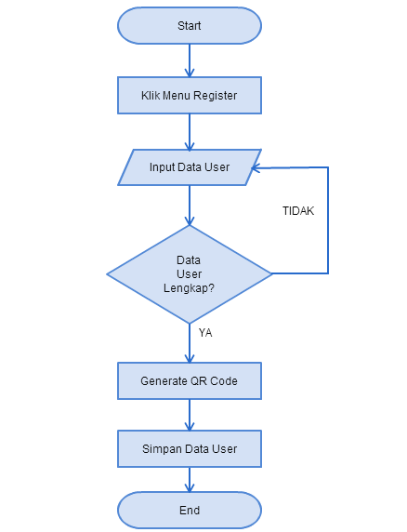
Gambar 1. Proses Registrasi.

Pada tahap registrasi, user diminta untuk memberikan input username dan password yang hendak didaftarkan. Terdapat prosedur pemeriksaan pada tahap registrasi ini. Apabila user tidak memberi input pada textbox (textbox dibiarkan kosong) atau menggunakan username yang sudah ada, kemudian menekan tombol registrasi. Sistem akan memberikan peringatan kepada user untuk melengkapi pendaftaran atau mengganti username yang belum ada pada database. Setelah penginputan data selesai sistem akan melakukan generate QR code secara otomatis dan menyimpan hasil generate QR code tersebut ke dalam database.
b. Proses Autentikasi
Setelah proses registrasi selesai user dapat melakukan request QR code yang nantinya akan digunakan pada saat login di website yang telah terdapat data user, yaitu username dan password pada database.

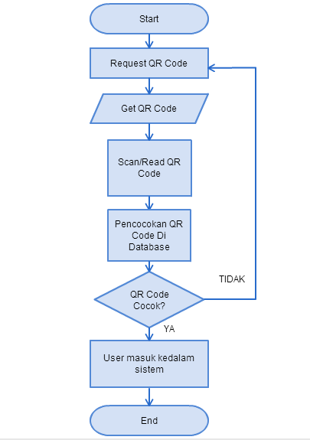
Gambar 2. Proses Autentikasi.

Dengan cara user harus memindai QR code yang telah di-generate tersebut melalui kamera webcam. Sistem kemudian melakukan pencocokan QR code pada database sistem. Apabila QR code tersebut cocok, maka pengguna dapat langsung masuk kedalam sistem. Apabila QR code tersebut tidak cocok maka pengguna diharuskan untuk melakukan request ulang QR code. Dan tentunya QR code yang didapat nantinya berbeda dengan QR code sebelumnya, dikarenakan sistem hanya memperbolehkan satu kali pemakaian QR code saja untuk login.

C. TAMPILAN ANTARMUKA

a. Tampilan Halaman Utama Website
Pada pembuatan sistem ini. Perancangan antarmuka dibagi dalam dua bagian. Yang pertama adalah tampilan antarmuka website dan tampilan antarmuka pada perangkat android milik pengguna. Berikut adalah implementasi antarmuka dari website yang digunakan untuk memindai QR code.

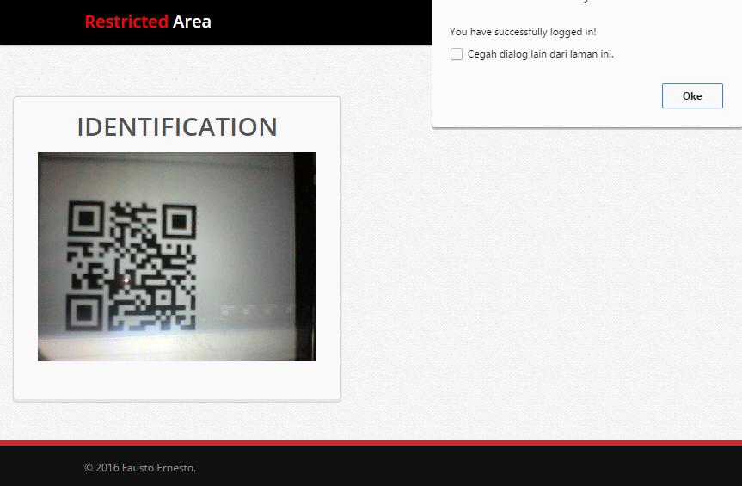

Gambar 3. Tampilan halaman login.

Pada tampilan halaman utama terlihat kotak identification. Dimana pada bagian itu QR code yang dipindai oleh user akan diterjemahkan dan dibaca isinya oleh sistem. Apabila login sukses sistem akan memberikan pesan “you have successfully log in”.

b. Tampilan Antarmuka Perangkat
Tampilan antarmuka pada perangkat android didesain sangat sederhana. Dimana pada saat pertama kali user membuka aplikasi, terdapat pilihan tombol register dan exit. Untuk memperoleh QR code. User harus melakukan registrasi terlebih dahulu dengan mengisi form yang tersedia berupa username dan password.
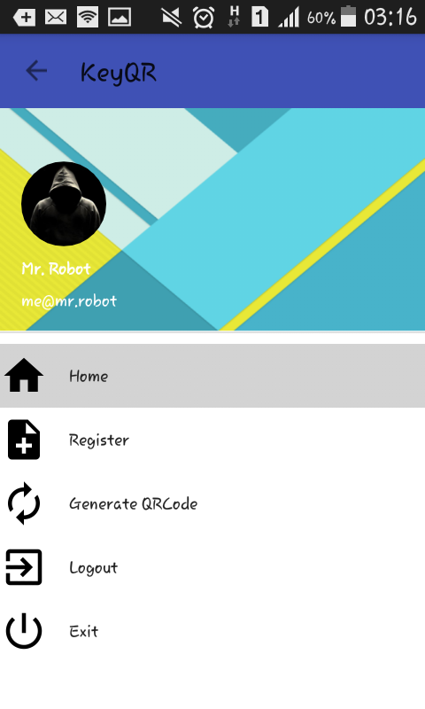

Gambar 4. Tampilan pada perangkat android.
D. PENGUJIAN SISTEM

Setelah tahapan implementasi dilakukan dan menghasilkan aplikasi yang dapat digunakan untuk memindai QR code. maka dilanjutkan dengan tahapan pengujian. Tahap ini bertujuan untuk menguji kesiapan sistem.
Berdasarkan tabel pengujian sistem yang telah dilakukan diperoleh hasil sebagai berikut:

Tipe | Spesifikasi | Pengujian | Hasil
Samsung Galaxy Core 2 SM-G355H | OS Android KitKat 4.4.2 | Pengujian Login dengan username dan password  Akses menu dashboard  Menu logout, keluar dari sistem. | Login diterima.  Akses Diterima  Berhasil keluar dari sistem.
Tabel 1. Tabel pengujian sistem.

V. KESIMPULAN DAN SARAN
a. Kesimpulan
Berdasarkan pembahasan yang terdapat pada bab-bab sebelumnya, maka dapat disimpulkan bahwa Pengembangan Prototipe QR Code Sebagai Autentikasi Keamanan Login Sistem Dengan Memanfaatkan Teknologi Android ini dapat:
1. Mempermudah pengguna dalam melakukan login pada sistem.
2. Pengembangan aplikasi ini selanjutya dapat di implementasikan sebagai alternatif autentikasi selain menggunakan username dan password atau penggunaan token dan PIN.
b. Saran
Pengembangan Prototipe QR Code Sebagai Autentikasi Keamanan Login Sistem Dengan Memanfaatkan Teknologi Android ini masih jauh dari kesempurnaan dan perlu dikembangkan lebih lanjut. Adapun saran untuk pengembangan aplikasi ini selanjutnya agar dapat dikembangkan dan diimplementasikan sebagai alternatif dan inovasi baru dalam proses autentikasi login pada website atau sistem yang menggunakan username dan password atau penggunaan token dan PIN.

DAFTAR PUSTAKA

Masdito Bachtiar, Ary Mazharuddin. (2012). Smart Login Pada Situs Web Menggunakan QR Code. Surabaya: Teknik Informatika Institut Teknologi Sepuluh Nopember.
Frengky Tedy, (2013). Pengembangan Aplikasi Ticketing Berbasis QR Code Dengan Data Terenkripsi Untuk Stadion Utama Gelora Bung Karno. Yogyakarta: Teknik Informatika Universitas Atma Jaya.
Meier. (2010). Professional Android 2 Application Development. California: Wiley.
Gargenta. (2011). Learning Android. California: O’Rilley Media.
Rosari, R.W. (2008). PHP Dan MYSQL Untuk Pemula. Yogyakarta: ANDI.
Rouillard. (2008). Multimodality in Mobile Computing and Mobile Devices. Hershey, New York: IGI Global.
Agus Saputra. (2011). Trik Dan Solusi Jitu Pemrograman PHP. Jakarta: Elex Media Komputindo.
Ariadi. (2011). Analisis dan Perancangan Kode Matriks Dua Dimensi Quick Response QR Code. Medan: Universitas Sumatera Utara.
Nababan. (2011). Studi Perbandingan Antara Metode Probabilistic Encryption dengan Metode Rivest Shamir Adleman. Medan: Universitas Sumatra Utara.

